通用电子鼻EDA算法规格说明书
编写人：刘星宇

摘要
本文档是面向实验室自主研发通用电子鼻系统的自动化探索性数据分析（EDA）算法规格说明书。系统设计为双层架构——单文件EDA（S-EDA）对单次实验数据进行深度质量评估，输出0–100量化评分；多文件EDA（M-EDA）对批量数据进行统计对比，评估传感器阵列的稳定性与气体区分能力。

关键词：电子鼻；探索性数据分析（EDA）

目录
摘要 1
第一部分：系统概述 4
1. 引言 4
1.1 背景与意义 4
1.2 适用范围 4
2. 数据架构与采集规范 5
2.1 实验阶段定义（P13-P18） 5
2.2 标准化文件命名协议 5
2.3 硬件版本自动识别 6
3. 数据预处理 7
3.1 首行零值跳过 7
3.2 多段式传感器数据提取 7
3.3 环境通道独立提取 8
第二部分：单文件EDA模块详解 (Single-File EDA) 9
4. 动态基线稳定性分析（四维融合判定） 9
4.1 变异系数（CV）计算公式 9
4.2 四维融合判定规则 10
4.3 P13/P14 自适应切换逻辑 11
4.4 基线异常值检查（IQR离群点分析） 12
5. 响应阶段的稳态搜索与判定 13
5.1 滑动窗口稳态检测算法 13
5.2 响应比率与有效传感器判定 14
5.3 自适应进样阶段选取 15
5.4 动态清洗阶段匹配 16
6. 清洗效率与残留率评估 16
6.1 残留率（Recovery Rate）计算公式 16
6.2 清洗质量分级标准 17
7. 时间序列相关性与冗余分析 17
7.1 相关系数矩阵 17
8. 综合质量评分模型 (Quality Score Model) 18
9. 硬件环境检查 19
第三部分：多文件EDA模块详解 (Multi-File EDA) 21
10. 样本多样性自动检测逻辑 22
11. 稳定性评估算法（低多样性模式） 22
12. 区分度评估算法（高多样性模式） 24
12.1 信噪比（SNR）计算 24
12.2 ANOVA F-value 计算 24
12.3 自适应归一化混合评分 25
13. 异常样本检测（IQR离群点分析） 27
14. 传感器相关性分析 28
15. 硬件环境体检（多文件） 29
第四部分：可视化与报告输出 30
16. 可视化体系 30
16.1 单文件可视化（5张图 + 1份报告） 30
16.2 多文件可视化（6 张图 + 1 份报告） 33
第五部分：使用方法与参数配置 37
17. 环境与运行 37
17.1 环境要求 37
17.3 数据格式要求 37
18. 参数配置速查表 37
18.1基线分析参数 37
18.2 稳态识别参数 38
18.3 响应与清洗参数 38
18.4 质量评分参数 39
18.5 多文件分析参数 39
18.6 环境体检参数 40

第一部分：系统概述

1. 引言

1.1 背景与意义
在现代嗅觉计算与气体传感器阵列技术（即“电子鼻”）的研究与应用中，数据质量的预处理与探索性数据分析（Exploratory Data Analysis, EDA）构成了整个信号处理链路的基石。不同于传统的单一传感器系统，本实验室研制的通用电子鼻系统由多种金属氧化物半导体（Metal Oxide Semiconductor, MOS）传感器、电化学传感器、PID传感器等传感器组成的阵列构成，这些传感器在对目标气体产生响应的同时，也深受环境温湿度、基线漂移（Drift）、传感器老化以及交叉敏感度（Cross-sensitivity）的影响。因此，在将原始数据输入到复杂的模式识别模型（如支持向量机、人工神经网络）之前，必须经过一套严格、标准化的EDA流程，以剔除低质量样本、评估清洗效率、量化传感器稳定性并筛选出最具区分度的特征通道。
本说明书旨在详细阐述针对通用电子鼻系统开发的自动化EDA算法逻辑。该系统被设计为一个双层架构，
单文件EDA（Single-File EDA，S-EDA）：对单次实验数据进行深度质量评估，输出量化质量评分。
多文件EDA（Multi-File EDA，M-EDA）：对批量实验数据进行统计对比，评估传感器稳定性和区分度。

1.2 适用范围
本EDA系统适用于采用标准时间序列采集模式的通用型电子鼻，涉及多阶段（基线→进样→清洗）循环工作流程。算法逻辑基于传感器响应的统计学特性和物理学规律，具有广泛的通用性。

2. 数据架构与采集规范
系统内算法的有效性建立在严格的数据采集规范之上。本系统定义了标准化的数据生命周期和文件命名协议，以便系统内算法能够自动解析数据并正确切分信号阶段。

2.1 实验阶段定义（P13-P18）
本实验室研发电子鼻的一次完整采样过程并非单一的连续记录，而是由若干个功能各异的物理阶段组成。算法依据时间戳或阶段标记（文件第5列，索引4）将原始时间序列划分为以下关键区间，每个区间承载着不同的计算任务：
阶段代码 | 阶段名称 | 物理含义与算法用途 | 典型流速配置
P13 | 基线阶段 (Primary Baseline) | 传感器在背景空气（如纯净空气）中的初始响应。P13的稳定性是判断系统是否就绪的关键指标。 | 与进样一致
P14 | 空气前进样阶段 (Pre-Sampling) | 紧邻样品注入前的二次基线确认。当P13表现出不稳定性时，算法会自动评估P14，尝试将其作为替代基线，以最大限度减少误判。 | 与进样一致
P15 | 加工前进样阶段 (Sampling) | 传感器暴露于目标分析物的核心响应阶段。算法在此阶段提取稳态响应值、响应动力学特征以及时间序列相关性。 | 与进样一致
P16 | 清洗阶段 (Cleaning) | 切断样气，通入洁净空气进行脱附。此阶段用于计算“残留率”和“清洗效率”，直接决定下一组实验是否会受到“记忆效应”的污染。 | 高流速冲洗
P17 | 加工后进样阶段 (Post-Sampling) | 可选的二次进样验证阶段，通常用于对比实验或长周期观测。 | 与进样一致
P18 | 二次清洗阶段 (Cleaning) | 最终的系统吹扫。 | 高流速冲洗
注：一次完整的采样流程只需包含必须的基线-进样-清洗流程即可，不一定包含所有上述区间。算法会自动探测存在的阶段并动态适配分析路径。

2.2 标准化文件命名协议
为了实现批量自动化处理，输入文件必须遵循严格的连字符分隔命名法。EDA通过正则表达式提取关键实验参数，用于后续的分组统计等。
文件命名格式：日期-编号-气体名称-浓度-重复次数.txt
示例解析：20230320-302-bingtong-30ppm-1.txt
日期 (20230320): 用于追踪传感器随时间的老化和漂移趋势（Drift Analysis）。
编号 (302): 实验室内部的气体ID，用于快速索引。
气体名称 (bingtong): 即丙酮（Acetone）。这是后续多文件EDA中“高多样性”分析的核心分类标签。
浓度 (30ppm): 关键的定量参数。在后续多文件EDA计算信噪比（SNR）时，浓度差异带来的响应差异构成了“信号（Signal）”的主要来源。
重复次数 (1): 该次校准实验中，多组重复实验中的第1组数据。用于计算组内方差（Intra-class Variance），评估实验的可重复性。
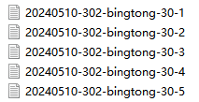
智能日期提取：系统使用正则表达式 `r'20\d{6}'` 可以从文件名任意位置提取8位连续日期数字，兼容非标准命名格式。（气体类型始终提取第三段）
非标准格式示例：`yangji1-034-huangqin(26)-2408-830-20211013_20260306094501.txt`→ 系统自动提取日期为 `20211013`，而非错误地取 `yangji1`。
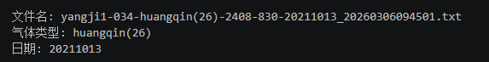

2.3 硬件版本自动识别
系统通过解析数据文件的总列数，自动判定电子鼻硬件版本并加载对应配置：
判定逻辑：
列数 ≥ 83 → 新版49传感器（精简版49纯气体传感器）
列数 ≥ 51 → 旧版37传感器
列数 < 51 → 报错退出
识别后自动加载对应的：
- 传感器名称映射表（sensor_name_map）
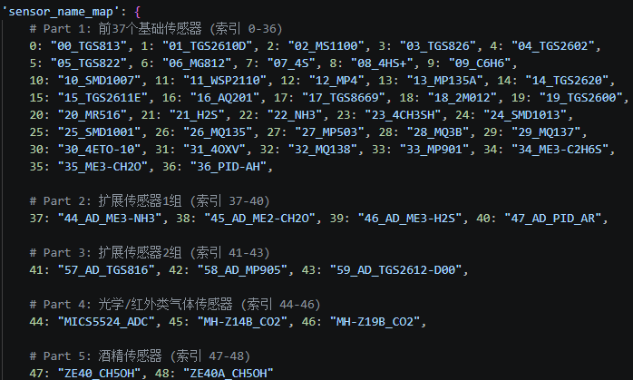
- 列切片配置（sensor_config）
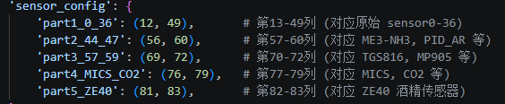
- 环境通道配置（env_config）
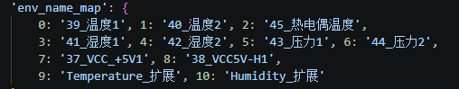

数据预处理

首行零值跳过
电子鼻上电初期，传感器加热丝可能尚未达到热平衡，导致前几行气体传感器读数为0（或是硬件通信未就绪），如果不跳过这几行，后面算均值、算基线时会被这些 0 值拉偏。
处理逻辑：
- 检查前 `DATA_SKIP_ROWS_MAX`（行数默认为3）行
- 仅检查前 `DATA_SKIP_CHECK_COLS` 核心气体传感器列（旧37，新49列）
- 只要某行核心传感器存在0值，即判定该行需跳过
- 遇到不包含0值的行立即停止检查
关键：同步裁切，跳过行时，同时裁切传感器数据、时间戳数组和原始索引，确保底层数据结构完全对齐。single.py 和 multi.py 均已实现了此功能。

多段式传感器数据提取
新版49传感器硬件的数据并非连续排列，而是分散在数据文件的不同列区间。系统采用五段碎片化提取方案精准剥离纯净的气体特征矩阵：
分段名称 | 列区间 | 传感器数量 | 包含传感器
Part 1（基础阵列） | 第 13-49 列 | 37 个 | TGS813，TGS2610D，MS1100，…，PID-AH
Part 2（扩展组 1） | 第 57-60 列 | 4 个 | ME3-NH3，ME2-CH2O，ME3-H2S，PID_AR
Part 3（扩展组 2） | 第 70-72 列 | 3 个 | TGS816，MP905，TGS2612-D00
Part 4（光学 / 红外） | 第 77-79 列 | 3 个 | MICS5524，MH-Z14B CO2，MH-Z19B CO2
Part 5（酒精） | 第 82-83 列 | 2 个 | ZE40 CH5OH，ZE40A CH5OH
合计 | - | 49 个 | -
旧版37传感器为单一连续段（第13–49列），直接提取。

环境通道独立提取
旧版（9 个通道） | 新版（11 个通道）
温度 1，温度 2，热电偶温度 | 温度 1，温度 2，热电偶温度
湿度 1，湿度 2 | 湿度 1，湿度 2
压力 1，压力 2 | 压力 1，压力 2
VCC_+5V1，VCC5V-H1 | VCC_+5V1，VCC5V-H1
- | Temperature_扩展，Humidity_扩展

第二部分：单文件EDA模块详解 (Single-File EDA)
单文件EDA模块（S-EDA）关注的是微观层面的信号质量。它对单一实验样本进行深度解剖，通过一系列级联的判别逻辑，最终输出一个量化的质量评分（Quality Score）。
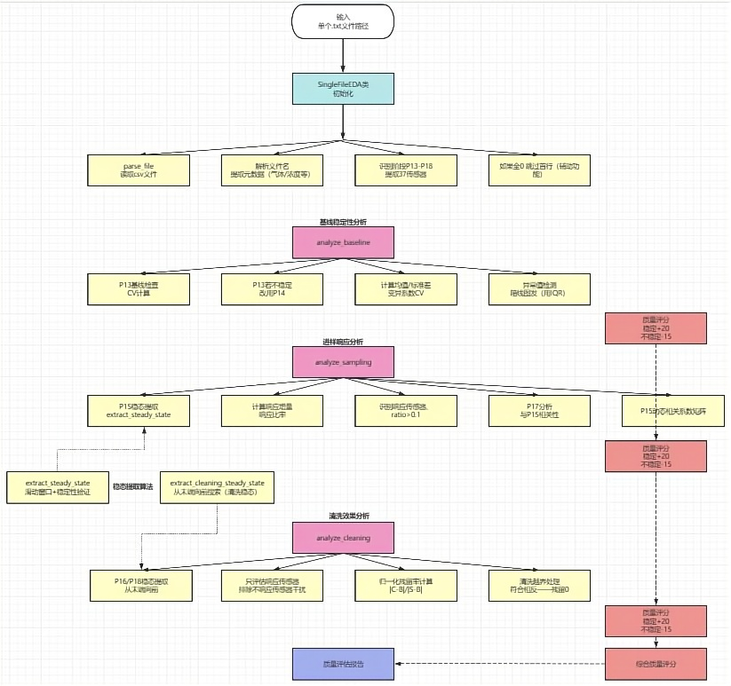

动态基线稳定性分析（四维融合判定）

变异系数（CV）计算公式
对于任意传感器，在选定的基线时间窗口（P13或P14）内，采集个数据点。算法首先计算该时间窗口内的均值（）和标准差（）：
进而计算变异系数（Coefficient of Variation, CV）。为了防止因传感器基线接近0，而导致除零错误，分母引入了极小值ϵ：

四维融合判定规则
为应对不同传感器量程及灵敏度的不同，防止误判，当前代码针对性的实现四维判定准则，任一维度触碰红线即判定为不稳定：
维度 | 规则名称 | 触发条件 | 适用场景
A | 正常 CV 判断 | ∣μ∣≥50 且 CV≥0.15 | 基准读数较高的传感器
B | 小均值 STD 兜底 | ∣μ∣<50 且 σ≥20.0 | 差分输出 / 归零传感器（防止 CV 数值爆炸）
C | 全局大基数 STD | σ≥30.0（任何传感器） | CO2 等极大基数传感器补充规则
D | 极差漂移规则 | max−min≥120.0 | 抓捕 “过山车式” 剧烈起伏和单向严重漂移
严重程度优先级：极差 > 全局 STD > CV > 小均值 STD 报告输出时按优先级显示具体 “死因参数”

维度D针对CV 和 STD 都可能漏判的情况：
针对单向基线偏移严重的传感器和"锯齿状"剧烈起伏型传感器。如果传感器在基线窗口内单调地从 100 匀速爬到 200，均值约 150，σ 约 30，CV ≈ 0.2 可能被判为不稳定，但如果速率更慢（从 100 到 180，σ ≈ 25），CV 和 STD 都可能检测不出来这种传感器。通过使用极差，则能强行限制，避免漏判。
维度C针对当基线基数很大时，CV 会系统性地低估漂移的严重程度，因为它是一个相对指标：
MH-Z14B_CO2 基线从 874 漂移到 706（前 20 点 vs 后 20 点），CV 只有 0.092，维度 A 检查不出来。但 σ ≈ 100 >> 30，传感器基数大，0.09 的 CV 对应 ±80 值的摆动，不稳定可能被掩盖。通过针对全局用std辅助判断，可以减少这种情况的漏判。
维度B针对CV对小基数数值爆炸的问题：
ME3 系列电化学传感器（ME3-NH3、ME3-H2S、ME2-CH2O）、PID 光电离传感器（PID-AH、PID_AR）。这类传感器在洁净空气中的设计输出本身就在 0 附近（甚至为负），CV 对它们不适用。对于均值趋近于 0，直接看std是否过大。
维度A针对正常数值范围内的传感器:
绝大多数的常规 MOS 半导体传感器——TGS813、TGS2602、MQ135 等。它们在洁净空气中的基线读数通常在几百到几千，CV 能如实反映波动比例。
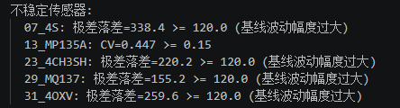
允许的不稳定传感器上限：
动态比例 = 传感器总数 × BASELINE_UNSTABLE_RATIO（默认 0.15）
49 传感器版：允许 ≤7 个不稳定
37 传感器版：允许 ≤5 个不稳定
阈值含义：
CV值15%的阈值设定基于经验统计。对于大多数商用传感器，若洁净空气中的噪声超过15%，通常意味着传感器结构性硬件故障（加热电路故障、接触不良或严重的污染），而绝非单纯到的热噪声，此时微弱的气体响应信号将被噪声淹没（信噪比过低），导致后续的特征提取失效。

注：a.《Metal Oxide Gas Sensors: Sensitivity and Influencing Factors》表示MOS传感器的典型响应幅度通常在 10% 到 50% 之间，如果基线的固有噪声（已经达到 10%（0.1），那么一个幅度为 10% 的真实气体响应信号将被完全淹没在噪声中，信噪比（SNR）降至 1:1，此时认为该传感器在物理上已丧失了对低浓度气体的检测能力。
b.《Noise in Metal Oxide Gas Sensors: Origins, Characterization, and Impact on Sensing Performance》一个健康的MOS传感器在恒温加热和洁净气流下，其主要的噪声来源是约翰逊-奈奎斯特噪声（Johnson-Nyquist noise）和流体扰动噪声，其幅度通常在基线值的 0.08%~0.92% 之间。
c. 《FDA Guidance for Industry: Bioanalytical Method Validation (2001, 2018)》
这是全球生物分析领域最广泛引用的质量验收标准。FDA 明确规定：
质控样品（QC samples）的精密度（以 CV 表示）不得超过 15%.
链接：https://www.fda.gov/media/70858/download （FDA 2018 最终版）
欧洲对应标准：EMA Guideline on Bioanalytical Method Validation（与 FDA 一致，CV ≤ 15%）

P13/P14 自适应切换逻辑
算法默认优先使用P13作为基线，但会执行以下决策树：
1.计算P13阶段中判定为“不稳定”的传感器数量
2.判断条件：
若（默认阈值，新版为7，可通过max_unstable_allowed
参数修改）：系统判定P13整体可用。此时基线阶段锁定为 baseline_stage = 'P13'。
若：系统判定P13存在系统性扰动（可能是系统上电导致的巨大扰动引起）。检查 P14 是否存在
若P14存在，算法自动将基线阶段切换至P14 (baseline_stage = 'P14')，并重新计算P14的稳定性。
若P14不存在，继续使用 P13。
如果最终选定的基线阶段仍有超过5个（新版为7个）传感器不稳定，质量评分将扣除 15分。
注：
离散故障（1-3个）： 通常指向传感器个体的寿命问题。
聚集故障（>5个）： 极大概率指向系统级干扰（如，电源纹波等， 为整个阵列供电的上电不稳，导致所有传感器的加热丝温度同步震荡。）

基线异常值检查（IQR离群点分析）
为防止电磁干扰、电源波动或采集卡接触不良导致的瞬态尖峰信号（Spikes）破坏基线的统计特性，系统算法采用箱线图（Box-plot）原理进行离群点检测。
计算逻辑： 针对选定基线阶段（P13或P14）的每一个传感器，计算其四分位数。
下四分位数 ()：25% 分位点
上四分位数 ()：75% 分位点
四分位距 ()：
严重异常判定边界（Severe Outlier Threshold）：
为了只捕捉极端异常值而忽略正常的微小热噪声，算法采用3倍 IQR作为判定边界（而非统计学中通常的1.5倍）：
任何超出区间的数据点均被标记为“严重异常点”。
注：设定为 3倍 IQR 对应着正态分布下的极小概率事件。这意味着，凡是被 3*IQR 捕捉到的点，几乎可以 100% 确认为非化学性质的电子毛刺（Spikes）
判罚机制：
统计所有传感器在基线阶段内超出上述边界的数据点总数。
触发条件： > 5%。即全阵列累计出现超过数据点总数5%的严重离群点。
评分惩罚： 质量评分 -10分，该传感器被标记为”持续性毛刺干扰”，在报告中单独点名。若基线阶段存在大量此类异常，表明硬件电路可能存在不稳定性。
直观展示：（从箱线图直观看出S8和S21传感器纯在较多异常点）
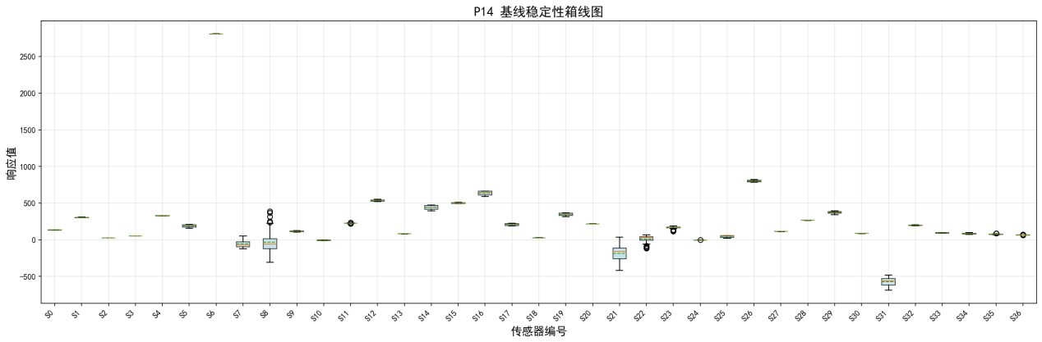
图中S8与S21传感器确实在基线存在较为严重的波动
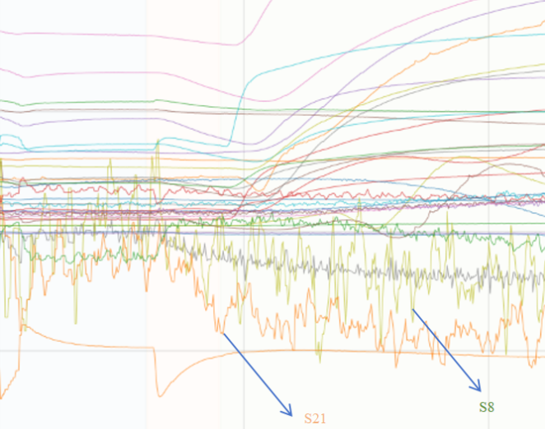

响应阶段的稳态搜索与判定
在P15采样阶段，目标是提取代表气体浓度的稳态特征值。由于气体扩散和吸附动力学过程，传感器响应呈现指数上升趋势。简单取最大值或最后一点容易受到尖峰噪声（Spike Noise）的干扰。

滑动窗口稳态检测算法
算法采用滑动窗口（Sliding Window）技术来寻找“平稳段（Plateau）”。
窗口大小 ()： 设定为序列长度的1/4或10个点，取较小值为窗口大小。
判别标准： 窗口内数据的标准差必须小于窗口均值绝对值的5%。
验证机制： 一旦找到满足上述条件的窗口，算法还会前瞻性地验证后续20个数据点（或直至序列结束）。只有下一段数据中任意相邻两点的差分绝对值也满足稳定性要求时，该窗口的均值才被确认为稳态响应值。
注：符合《Electronic Nose Feature Extraction Methods: A Review》中关于从动态瞬变中鲁棒提取稳态特征（Steady-state Feature Extraction）的标准做法。

如果整个序列都无法满足上述条件（例如传感器一直处于剧烈波动中），算法会触发回退机制（Fallback），通常取后半段数据（后50%）的均值作为估算值，并标记该数据为“未达到稳态”。

响应比率与有效传感器判定
为了区分“真实响应”与“基线漂移”，算法计算无量纲的响应比率（Response Ratio）。
判定阈值：
含义： 只有当响应变化率超过基线的10%时，该传感器才被视为对当前气体有“有效响应”。低于此阈值的变化被视为背景噪声或无效漂移。
注：《"Physical-Based Characterization of Noise Responses in Metal-Oxide Gas Sensors"》MOS传感器的典型响应幅度通常在 10% 到 50% 之间。若基线固有噪声已达10%，真实气体响应信号将被完全淹没（SNR→1:1），该传感器物理上丧失检测能力。
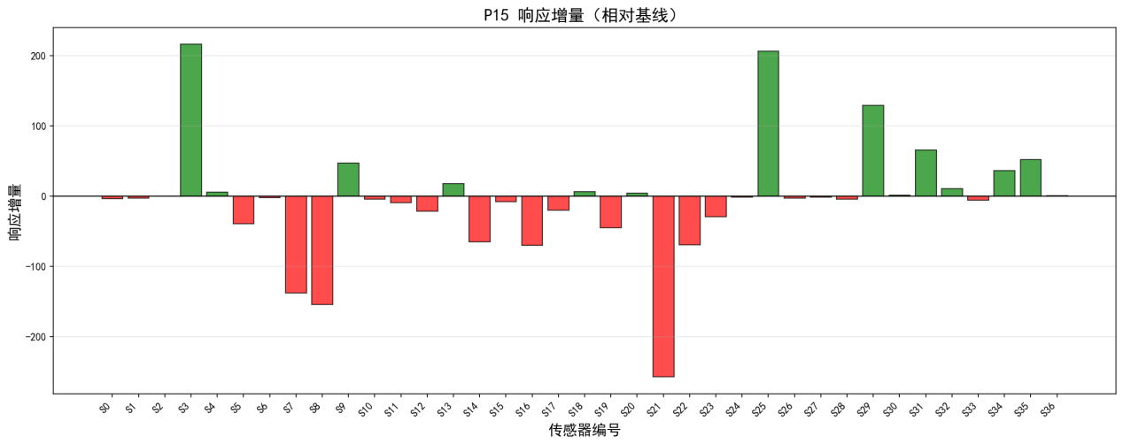
最少响应传感器数量： 算法要求一次有效实验中，至少有10个传感器被判定为有效响应。若，系统将发出“有效响应传感器过少”的警告，并扣除 15分。这确保了生成的“气味指纹”具有足够的信息维度，防止因传感器大面积失效导致的误判。

自适应进样阶段选取
针对不同实验过程中可能选取的进样阶段可能不同（P15和P17）,设计动态探测机制如下：
先探测 P15 → 若存在则作为 sample_stage
否则探测 P17 → 若存在则作为 sample_stage
否则报告”未找到进样阶段”并跳过进样分析
双进样阶段一致性验证（若P15+P17同时存在时）：
- 计算P15和P17稳态响应值的皮尔逊相关系数 r
- r > 0.95 → 两次进样高度一致，+10分
- r < 0.7 → 两次进样差异显著，−10分
动态清洗阶段匹配
清洗阶段同样根据进样阶段动态推演：
进样阶段 | 优先匹配 | 降级匹配（旧版兼容）
P15 | P16 | P18（兼容旧版 P15→P18 流程）
P17 | P18 | -

清洗效率与残留率评估
P16阶段的清洗效果直接关系到下一次实验的准确性。不完全的脱附会导致传感器基线抬升（Poisoning）或在下一次实验中释放残留气体（Memory Effect）。

残留率（Recovery Rate）计算公式
算法计算P16结束时的响应值（滑动窗口提取的均值）相对于P15峰值响应的恢复程度。残留率（或称非恢复率）定义为残留响应幅度与最大响应幅度的比值：
: 清洗阶段（P16 或 P18）结束时的稳态电阻值或最终时刻电阻值。
: 进样前基线阶段（P13）的平均电阻值。
: 进样响应阶段（P15）达到的稳态电阻值。
分母代表了传感器的有效响应幅度 (Response Delta)。
分子代表了残留响应幅度 (Residual Delta)。代表吹扫结束后传感器还剩多少没恢复。
：表示传感器完全恢复到基线水平。
：表示传感器完全没有清洗效果，电阻维持在响应水平。
归一化特性： 该公式通过除以总响应幅度，实现了归一化。这意味着无论传感器是对 10ppm 还是 1000ppm 的气体产生响应，都能提供一个0到1之间的可比数值。这对于评估不同灵敏度的传感器阵列至关重要。
越界处理：若符号反转（residual 残留响应× response_amplitude有效响应 < 0），说明已越过基线 → 残留率为负，标记为“过度清洗或漂移”（若偏离超过有效响应幅度的50%，则判为可能存在漂移，不只是简单的过度清洗）。
注：暂时未找到相应参考

清洗质量分级标准
针对每一个有效响应的传感器，算法根据其残留率进行三级分类：
优秀（Excellent）：（残留小于5%）。完全脱附
良好（Good）：（残留介于5%-15%）。基本恢复
较差（Poor）：（残留超过25%）。有风险
全局清洗判定逻辑
为了评价整次实验的清洗状态，系统算法统计达到“优秀”和“良好”标准的传感器比例：
- 充分清洗判定： 若响应传感器总数的80%，质量评分+10分
- 清洗可接受：所有传感器的平均残留率15%。质量评分 +5分
- 清洗不充分警告： 若未达到上述标准，系统标记为清洗不充分。这提示操作员需要延长P16的时间或提高清洗气体的流速。质量评分 -10分

时间序列相关性与冗余分析

相关系数矩阵
在P15动态响应阶段，算法计算37个传感器之间的皮尔逊相关系数矩阵（Pearson Correlation Matrix），以识别高度冗余的传感器对。
：含义：变量 X 和 Y 之间的皮尔逊相关系数，取值范围限定在 [-1, 1] 之间
：两个变量呈完全正线性相关（一个变大，另一个成比例变大）
：两个变量呈完全负线性相关（一个变大，另一个成比例变小）
：两个变量无线性相关性（注意：不代表完全无关，只是没有线性关系）
：变量 X 和 Y 的协方差，衡量两个变量同步变化的程度.
数学展开式：
：数学期望（即样本的平均值）
：变量 X 的均值，：变量 Y 的均值
协方差为正：X 高于均值时，Y 也倾向于高于均值（同步上升）
协方差为负：X 高于均值时，Y 倾向于低于均值（反向变化）
协方差接近 0：两个变量的变化趋势相互独立
和 分别是变量 X 和 Y 的标准差，衡量单个变量自身数据的离散程度
数学展开式：
作用：分母用两个标准差相乘，可以标准化协方差，消除变量的量纲和尺度差异。
数据选取：截取进样阶段前50%的”动态爬坡期”数据计算，捕捉传感器响应动力学特征。
高相关阈值：。
含义： 当两个传感器在时间序列上的相关性超过0.8时，它们提供了高度重复的信息。在单文件EDA报告中，通过热力图（Heatmap）展示这一矩阵，可以帮助研究人员发现阵列中是否存在设计冗余，或者是否存在某些传感器对特定气体具有完全一致的动力学响应特性。
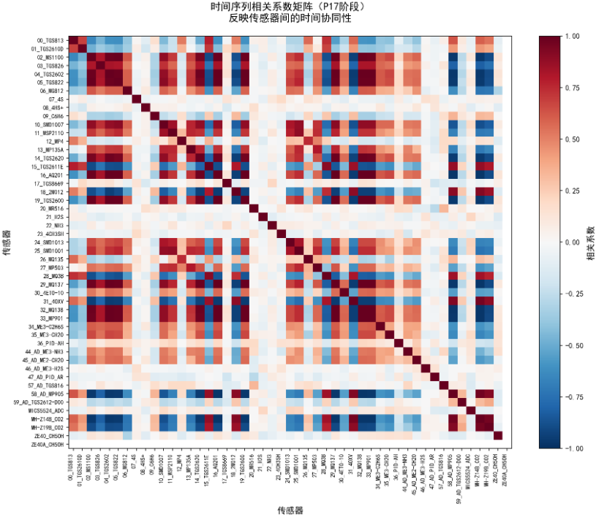
注：Optimization of Electronic Nose Sensor Array for Tea Aroma Detecting Based on Correlation Coefficient and Cluster Analysis中提到相关阈值设定为0.8（电子鼻检测茶叶阵列优化）

综合质量评分模型 (Quality Score Model)
S-EDA的核心产出是一个 0-100+ 的综合质量评分。该模型采用基准分加减分制，直观反映数据可用性。
评估维度 | 触发条件 | 分值调整
基线稳定 | 选定基线的不稳定传感器数 ≤ 上限 | +20
基线不稳定 | 不稳定传感器超过上限 | -15
基线毛刺 | 存在持续性毛刺干扰通道 | -10
响应丰富 | 有效响应传感器 ≥ 10 个 | +25
响应匮乏 | 有效响应传感器 < 10 个 | -15
进样一致 | P15 与 P17 相关系数 > 0.95 | +10
进样分歧 | P15 与 P17 相关系数 < 0.7 | -10
清洗充分 | 优 + 良传感器 ≥ 80% | +10
清洗可接受 | 平均残留率 ≤ 15% | +5
清洗不足 | 不满足以上条件 | -10
评分应用：
≥ 80 分 → 优秀，建议直接入库
60-80 分 → 良好，需注意警告信息
< 60 分 → 较差，建议人工复查或剔除

硬件环境检查
独立于气体化学通道分析，对整个实验周期的11个环境/物理监控通道进行绝对健康体检。不计算CV（环境变量不以均值为基准），而是基于工程物理常识的绝对区间判断：
通道类型 | 判定方式 | 安全范围
VCC 供电电压 | 均值在区间内 + STD 检查 | 2000-3000 mV，STD < 150 mV
温度 | 均值在区间内 + STD 检查 | -10-85 ℃，STD < 10 ℃
湿度 | 均值在区间内 + STD 检查 | 0-100 %，STD < 25 %
气压 | 均值在区间内 + STD 检查 | 700-1200 mbar，STD < 50 mbar
异常项记录到警告列表，并在文本报告中优先展示。
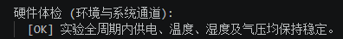

第三部分：多文件EDA模块详解 (Multi-File EDA)
多文件EDA模块（M-EDA）处理的是宏观层面的统计规律。它跨越多个实验文件，旨在评估传感器阵列在不同气体环境下的表现，从而指导特征选择（Feature Selection）和阵列优化（Sensor Array Optimization, SAO）等。
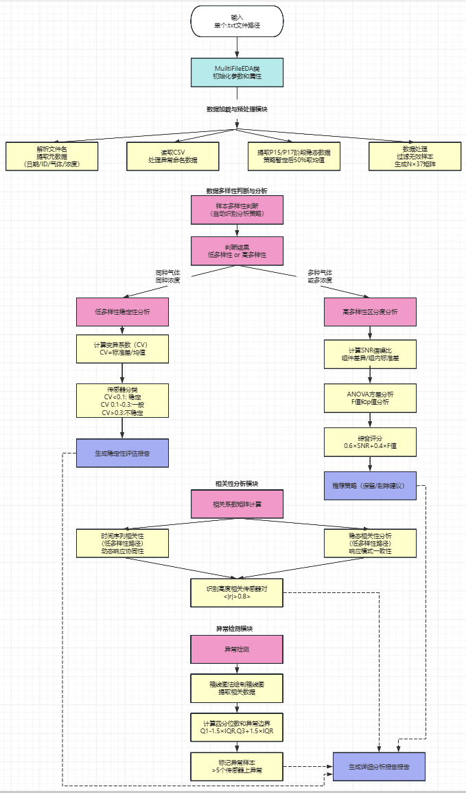

样本多样性自动检测逻辑
M-EDA首先扫描所有输入文件的数据，根据样本构成的复杂程度自动分流算法路径。
检测逻辑： 提取所有文件中的 gas_type 集合和 concentration 集合。
低多样性（Low Diversity）： 若 len(gas_types) == 1 且 len(concentrations) == 1。
场景含义： 用户输入了一批完全相同的重复实验数据。
分析目标： 稳定性（Stability）。评估传感器在相同条件下的输出一致性。
高多样性（High Diversity）： 若气体种类或浓度不唯一。
场景含义： 用户输入了不同种类或不同浓度的气体数据。
分析目标： 区分度（Discrimination）。评估哪些传感器能最好地将这些不同的样本区分开。

稳定性评估算法（低多样性模式）
在低多样性模式下，算法的核心是计算“组内变异系数”（Intra-class CV），判断哪些传感器的稳定情况。
1. 数据聚合： 提取个文件中同一传感器的稳态响应值。（直接取后10%均值）
统计量计算：
稳定性CV计算：
分类标准：
高稳定传感器：。这些传感器在重复实验中表现一致，是定量分析的首选。
不稳定传感器：。波动超过30%意味着该传感器对当前气体的响应不可复现，应当在建模时剔除。
灰色地带：。标记为“一般”传感器
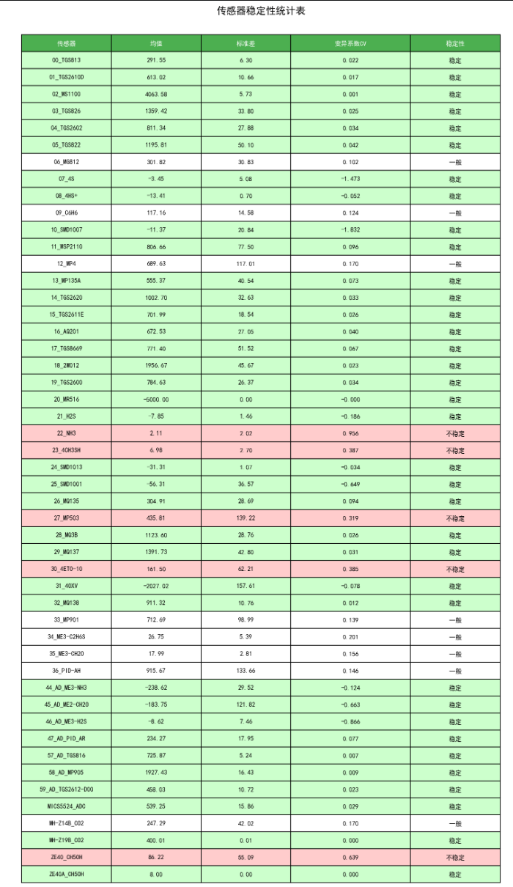

区分度评估算法（高多样性模式）
在高多样性模式下，算法需要回答：“哪个传感器最能区分这些不同的气体？”。为此，引入了基于信噪比（SNR）和方差分析（ANOVA）的混合评分机制。

信噪比（SNR）计算
这里的SNR定义为“信号跨度”与“平均噪声”的比值（不同于常见信噪比）。对于传感器，将数据按标签（气体+浓度）分组（30ppm 丙酮，30ppm 乙醇，50ppm 丙酮各为一组）每组都是相同条件下的重复实验数据：

分组 | 标签 | 重复次数 | 稳态响应值
第 1 组 | 30ppm 丙酮 | 5 次 | 95, 102, 98, 103, 102
第 2 组 | 30ppm 乙醇 | 5 次 | 195, 203, 198, 200, 204
第 3 组 | 50ppm 丙酮 | 5 次 | 248, 255, 245, 252, 250

分组 | 组内 5 个值的均值 μ | 组内 5 个值的标准差 σ
30ppm 丙酮 | (95+102+98+103+102)/5=100 | σ1​=3.5
30ppm 乙醇 | (195+203+198+200+204)/5=200 | σ2​=3.7
50ppm 丙酮 | (248+255+245+252+250)/5=250 | σ3​=3.8
σ 衡量的是组内 5 次重复之间的一致性，越小代表重复性好
信号项（Max_diff）：所有分组（气体+浓度）的均值中，最大值与最小值的差。反映了传感器对不同样本的响应跨度。
例：Sensor32 在 30ppm 丙酮组均值 = 100，30ppm 乙醇组均值 = 200，50ppm 丙酮组均值 = 250，则 Max_diff=250-100=150。
噪声项（Avg_std）：所有分组内部标准差的平均值。反映了传感器在同一类样本上的离散度。
例：30ppm 丙酮组内 5 个重复样本的标准差为3.5，30ppm 乙醇组标准差均值 = 3.7，50ppm 丙酮组内 5 个重复样本的标准差为3.8，则 Avg_std=（3.5+3.7+3.8）/2=3.66。
SNR公式：
物理含义： 分子是不同气体浓度下传感器响应均值的最大差值（信号），分母是各组内标准差的均值。SNR越高，意味着不同气体的分布中心离得越远，且各自的分布越紧凑，分类边界越清晰。

ANOVA F-value 计算
F 检验由 Ronald Fisher（现代统计学的奠基人之一）在 1920 年代提出，是统计学中最经典的假设检验方法之一。对每个传感器执行单因素方差分析（One-way ANOVA），用于量化该传感器区分不同气体样本的统计显著性能力。
分组方式
将所有样本按“气体类型 - 浓度” 组合标签进行分组。例如：一批数据包含 30ppm 丙酮、30ppm 乙醇、50ppm 丙酮三种标签，则每个标签为独立分组，每组包含若干同条件下的重复实验数据。
计算流程
设共有个分组，第 k 组有个样本，该传感器在第 k 组第个样本上的稳态响应值为 ，为总样本数，代表各组内的均值。
1.总均值（所有样本的均值）
2.组间平方和（SSB, Sum of Squares Between）
反映不同气体/浓度组的均值之间的离散程度。SSB 越大，说明各组中心离得越远，传感器对不同气体的响应差异越大。
3.组内平方和（SSW, Sum of Squares Within）
反映同一气体/浓度组内各重复样本之间的离散程度。SSW 越大，说明同种气体下传感器的重复性越差。
4.组间均方
分子自由度：df₁ = K − 1（组数 − 1），有几个组可以比。
5.组内均方
分母自由度：df₂ = N − K（总样本数 − 总组数），对随机误差估计得有多准
6.F 统计量

物理含义
F 值本质上是 “信号区分能力” 与“噪声不稳定性”的比值 ：
分子（组间方差）：衡量不同气体间传感器响应的分离程度
分母（组内方差）：衡量同一气体下传感器响应的波动程度
一个理想的传感器应当对不同气体产生显著不同的响应（分子大），同时对同一气体的重复测量保持高度一致（分母小），从而获得高 F 值。
p-value 解释
算出来的F值服从F分布，F 分布是一个家族，由两个自由度参数唯一确定，每一个（df₁, df₂）组合对应一个不同的 F 分布（可查表，查到该分布形状）。F 值是效应的大小，p 值是这个效应的可信度，
p 值 = 在 F 分布中，取值大于等于当前 F 值的曲线下方面积（右侧尾部面积）。p 值是统计学显著性概率，表示“各组均值实际上相同” 这一原假设成立的前提下，观测到当前 F 值或更极端值的概率 。
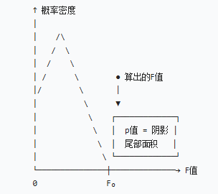
p 值越小（通常以 0.01 或 0.001 为阈值），拒绝原假设的信心越强
即该传感器对至少一组气体的响应与其他组存在统计学显著差异
传感器保留判定阈值
F值与p值组合 | 含义 | 处理建议
F 值大 + p < 0.001 | 区分能力强且高度显著 | 强烈推荐保留
F 值中等 + p < 0.01 | 有一定区分能力且统计显著 | 推荐保留
F 值小 或 p 值大 | 区分能力弱或不显著 | 不单独依赖，综合 SNR 评分判断
与 SNR 的互补关系：
F 值：从方差分析角度评估 “组间差异是否显著大于组内波动”，告诉 “是否有差别，且差别是否可信”
SNR：从信号工程角度评估 “信号跨度相对于平均噪声的倍数”，告诉 “差别是否够大”
两者分别捕捉区分度的不同侧面，因此在最终综合区分度评分中以 0.4 (F 值):0.6 (SNR) 的权重互补使用。

自适应归一化混合评分
自适应归一化加权融合策略
SNR（信噪比）和 F-value（ANOVA的F统计量）来自完全不同的计算体系，量级差异可达数个数量级——例如 F 值在样本量较大时可能膨胀至数百甚至趋于无穷大，而 SNR 则可能因个别通道的极端响应值而被拉偏。若不做归一化直接加权，量级大的一方将主导评分结果，使另一指标失效。
为此，算法引入自适应 95 分位数归一化。95 分位数是指在一组数据中，有 95% 的数据点小于或等于该值，仅 5% 的数据点大于它——是统计学中常用的“高值阈值”指标。将其作为归一化分母具有两重优势：
1.天然抗异常值：极端离群点（毛刺，可能导致归一化后正常值在极小范围内，无法区分开来）天然落在最高的 5% 区间内，95 分位数自动将其排除在参考基准之外，不会被个别异常值拉偏整体尺度。
2.保留动态范围：不同于简单截断（如硬设上限），95 分位数取自数据自身分布，覆盖了绝大多数有效传感器，归一化后的 0–1 区间内各通道仍保有充分的可区分度。
最终，算法以 0.6（SNR）+ 0.4（F-value）的权重对两个归一化后的指标进行加权融合，输出 0–1 的综合区分度评分。

假设我们有一组传感器 SNR 数据：SNR_list = [3, 8, 12, 15, 20, 25, 30, 35, 40, 50]（共 10 个样本），如下为计算自适应95分位数归一化的操作步骤：
1.数据排序：先将数据从小到大排序
2.计算位置索引
其中，n 为样本总数。
例：
3.插值计算分位数：
索引的整数部分：（对应数据第 9 个元素，Python 中索引从 0 开始）
小数部分：
分位数结果：
SNR与F-valve混合评分步骤：
1. 信噪比归一化（Normalization）： 引入饱和阈值，防止数值爆炸。
注： 其中 为本次实验所有传感器对应指标的 95 分位数
2. 加权评分（Weighted Score）：
权重逻辑： SNR权重（0.6）略高于F值（0.4）。这是因为在工程实践中，物理上的信号分离度（SNR）比纯统计学上的显著性（F值）更能保证模型在噪声环境下的鲁棒性。
注：《Electronic Nose Feature Extraction Methods: A Review》多指标需先归一化至同一尺度，否则量级差异会主导评分结果
保留建议判据：
强烈推荐保留：> 0.7且。这些传感器既灵敏又稳定。
推荐保留：> 0.5且。
可以保留：> 0.3。
建议剔除：其他情况。
此评分系统自动完成了特征选择（Feature Selection）中最关键的一步，生成的“区分度排名表”直接指导后续建模时的传感器通道筛选。
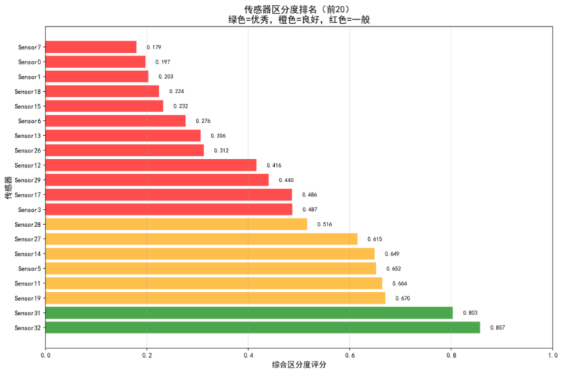

异常样本检测（IQR离群点分析）
为了剔除因设备故障或操作失误导致的坏样本，M-EDA利用箱线图（Boxplot）原理进行异常检测。不是孤立地看一个数据点，而是横向比较所有样本在同一传感器上的表现。
对于每一个传感器（例如 Sensor 1），算法收集所有N个样本的稳态响应值，计算分布统计量：（低多样性直接分析，高多样性先分组再分析）
四分位距（IQR）：
异常边界：
下限：
上限：
严重异常样本判定： 算法统计每个样本在多少个传感器上被判定为异常值。若一个样本文件在超过（默认5个）传感器上均表现为数值异常，则该样本被标记为“严重异常样本”。
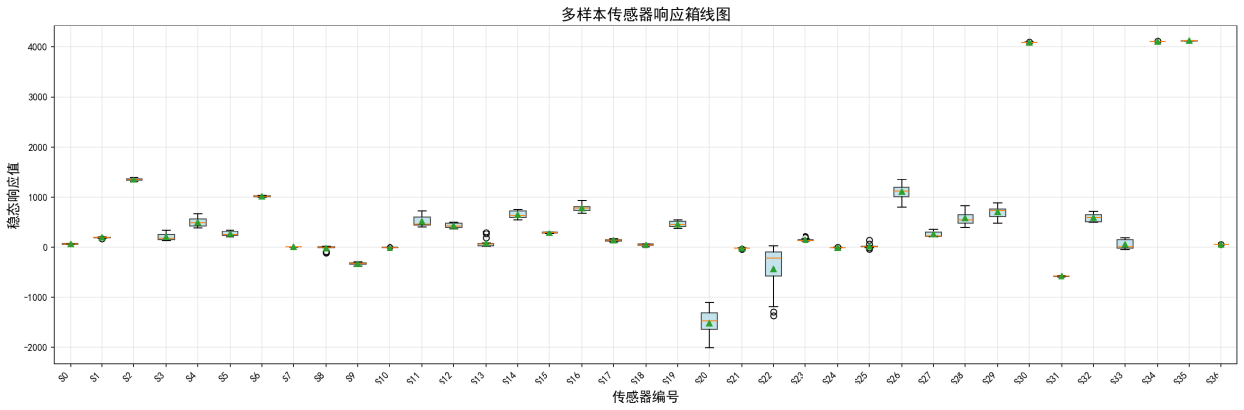
处理建议： 这种多通道同时异常通常意味着气路泄漏、波动或数据采集卡等故障，建议直接从数据集中剔除。

传感器相关性分析
低多样性： 随机抽取10个代表性样本（不足则计算全部），计算P15动态阶段的时间序列相关系数矩阵，取平均值。
若两传感器在某种气体上强相关，这两个传感器可能用了相同的气敏材料，观察其可以发现硬件设计冗余，指导硬件优化
高多样性：基于所有样本的稳态响应值计算相关系数矩阵。
若两传感器在不同气体上强相关，意味着不管测什么气体，它们的稳态响应方向（谁高谁低）总是同步的——比如都是对醇类响应强、对酮类响应弱。如果 r 接近 1，说明这两个传感器对任何气体的选择偏好几乎一致，在特征选择，建模时选一个就够了，另一个冗余
两种模式下均以 |r| > 0.8 为高相关阈值，识别冗余传感器对。
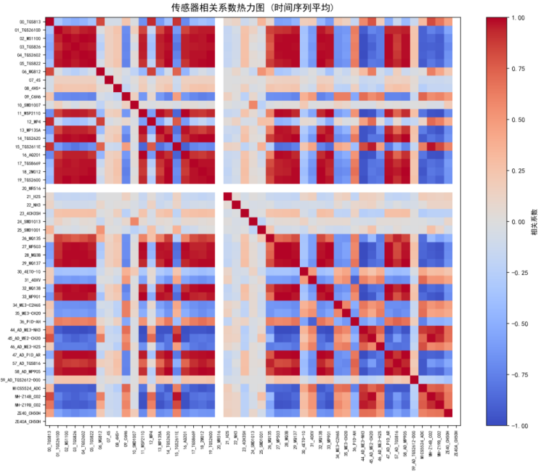
低多样性丙酮相关系数热力图

硬件环境体检（多文件）
基于第一个样本数据的环境通道进行全周期体检（算法与单文件一致，详见第9节）。在批量分析时，环境体检结果写入报告最前部，帮助快速判断整批数据是否存在系统级硬件故障。
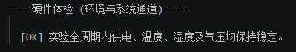

第四部分：可视化与报告输出

可视化体系
算法不仅输出数值结果，还生成标准化的可视化图表，辅助进行直观判断。

16.1 单文件可视化（5张图 + 1份报告）
图表 | 文件后缀 | 内容
完整时间序列图 | _timeseries.png | 全部传感器全周期曲线，6 阶段背景色标注
基线箱线图 | _baseline_boxplot.png | 基线阶段各传感器分布，异常值标注
响应增量图 | _response_delta.png | 进样稳态 - 基线均值，绿 = 正响应 / 红 = 负响应
时间序列相关热力图 | _temporal_correlation.png | 进样阶段传感器间皮尔逊相关系数
雷达图对比 | _radar_comparison.png | 基线→进样→清洗三条轮廓线叠加
文本报告 | _report.txt | 完整质量评估报告

完整时间序列图
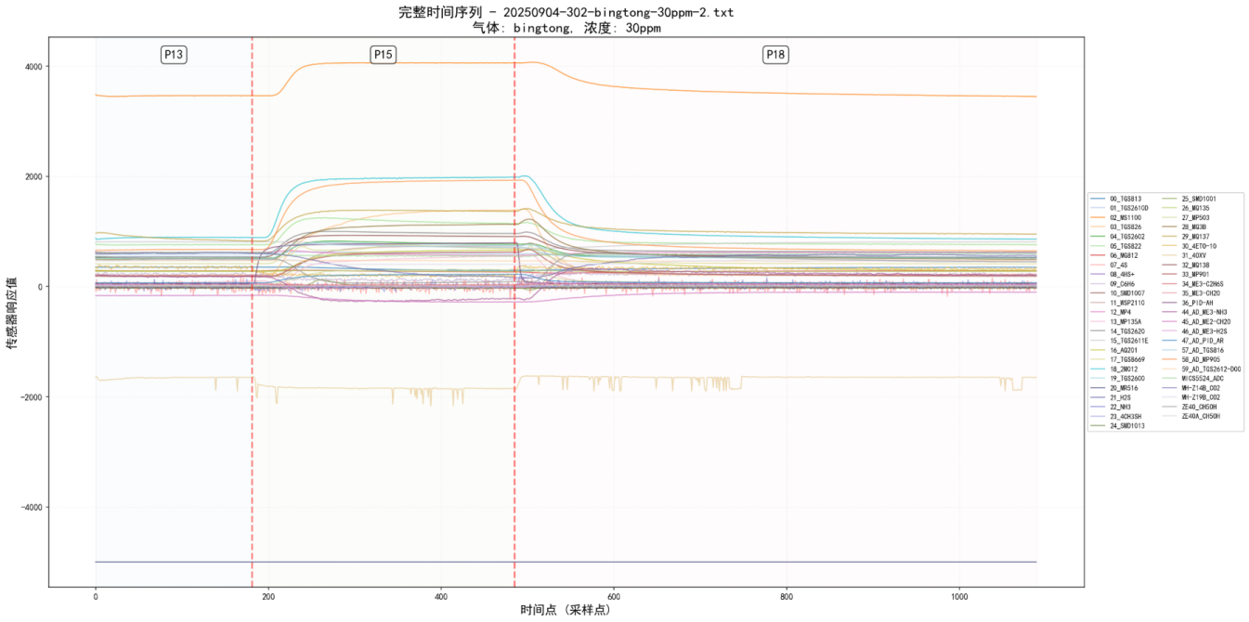
基线箱线图
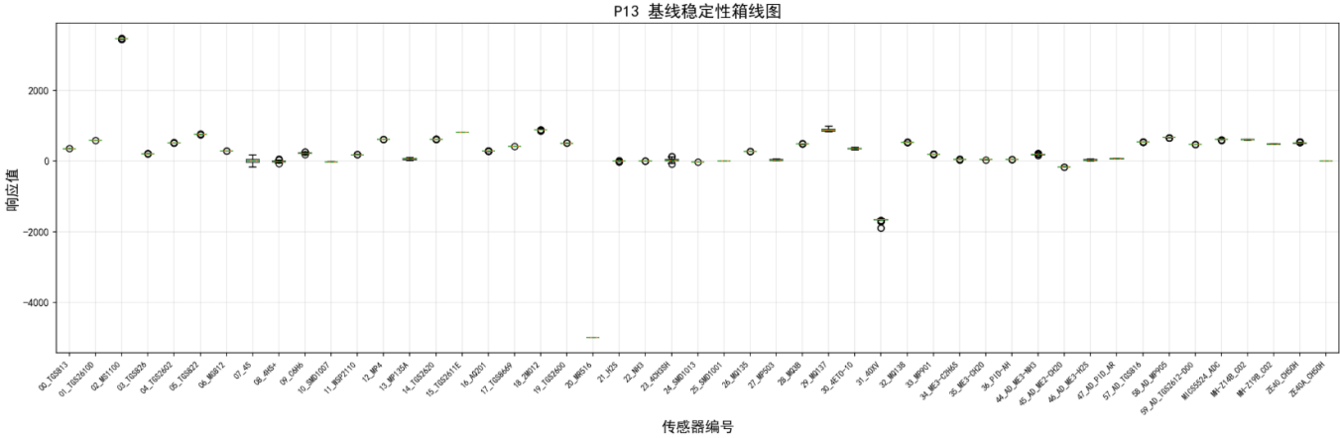
响应增量图
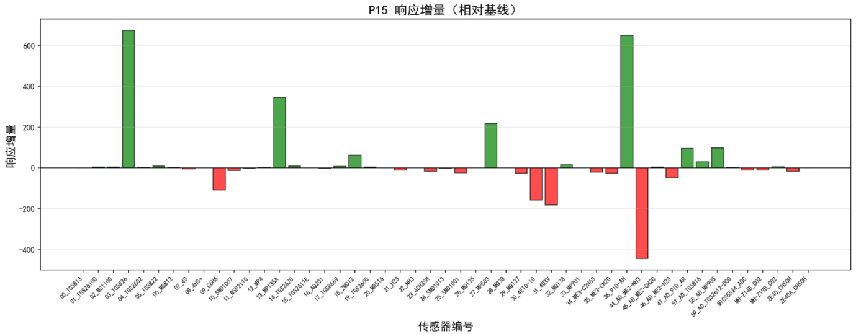
时间序列相关热力图
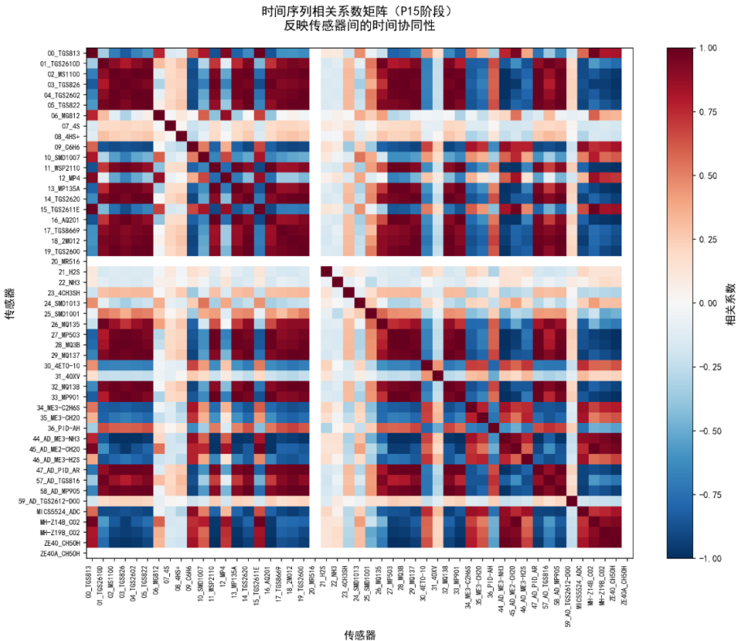
雷达图对比
在同一坐标系下绘制P13（基线）、P15（响应）和P16（清洗后）的轮廓。理想情况下，P16的轮廓应回缩并紧贴P13轮廓。若P16轮廓显著大于P13，直观显示了“残留”现象
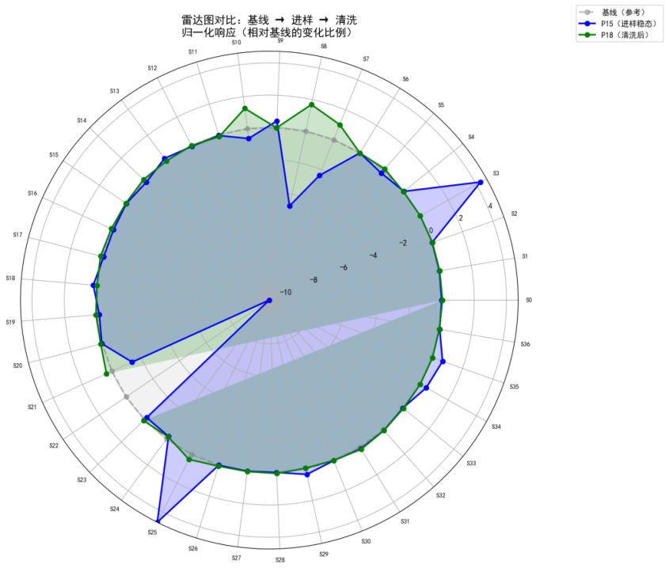
文本报告
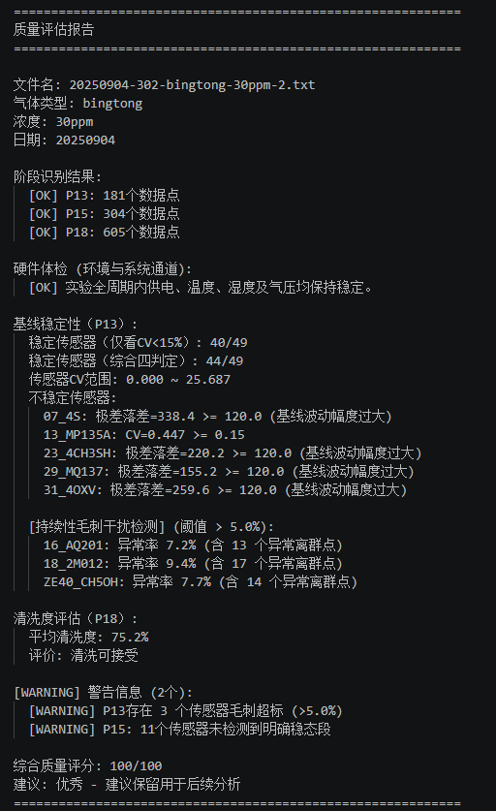

16.2 多文件可视化（6 张图 + 1 份报告）
图表 | 文件名 | 内容
箱线图 | 01_boxplot.png | 所有样本各传感器响应分布
时间序列采样 | 02_timeseries.png | 随机 10 个样本的 P15 响应曲线
响应直方图 | 03_histogram.png | 各传感器响应值分布（P15稳态均值）
相关系数热力图 | 04_correlation_heatmap.png | 传感器间相关系数
雷达图 | 05_*_radar.png | 低多样性：标准响应模式；高多样性：多气体对比
统计图表 | 06_*.png | 低多样性：稳定性表；高多样性：区分度排名
文本报告 | multi_file_report.txt | 完整批量分析报告

箱线图
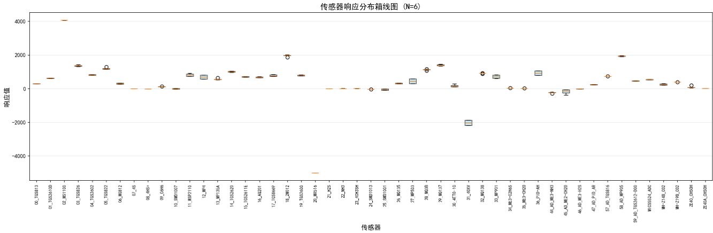
时间序列采样图（部分）
响应直方图（部分）
横纵响应值，纵轴频数，统计P15稳态均值
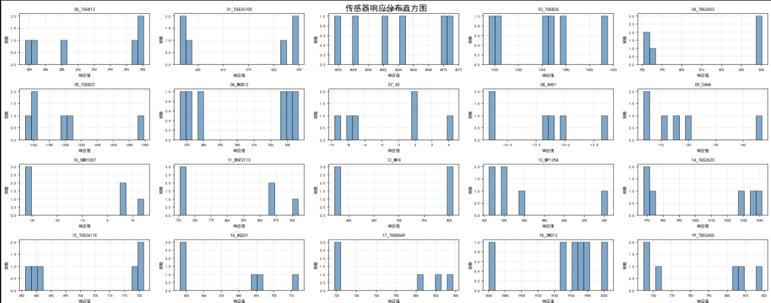
相关系数热力图
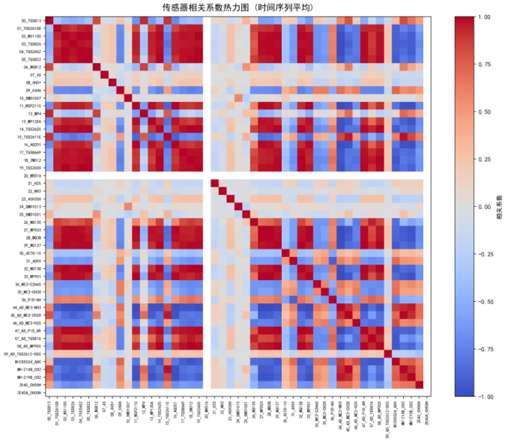
雷达图（低多样性）
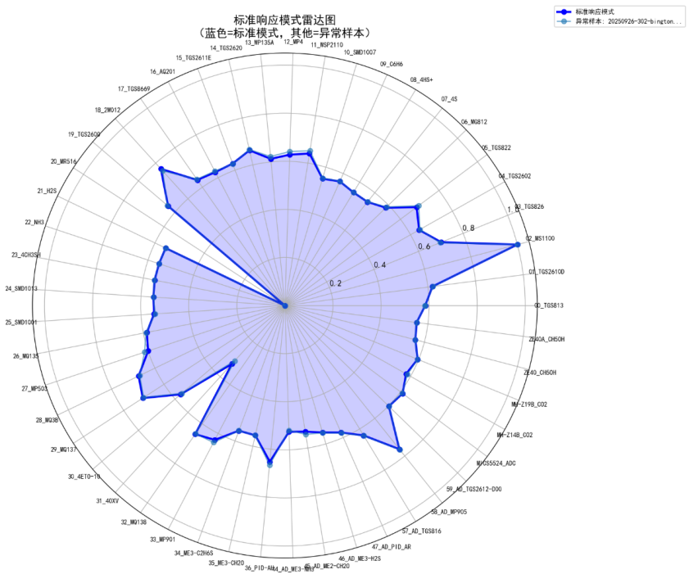
雷达图（高多样性）
将不同气体的平均响应向量映射到雷达图轴上。多边形的重叠面积越小，形状差异越大，说明阵列对气体的区分能力越强。
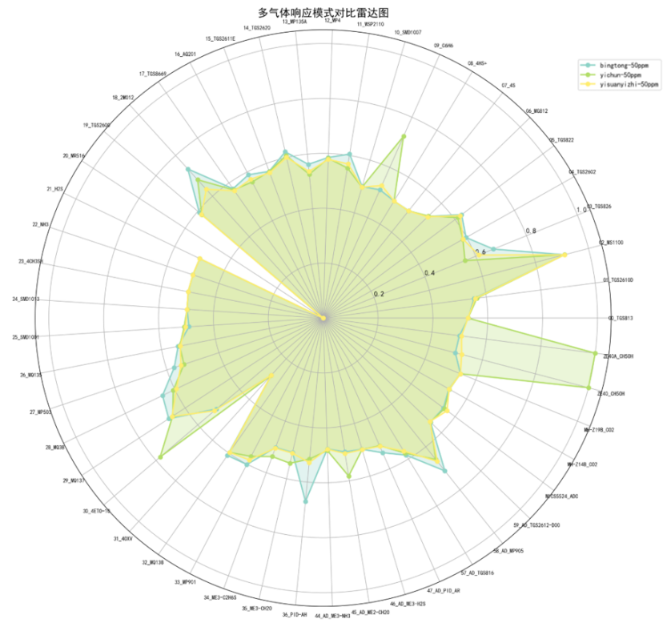
统计图表—稳定性表（多样性）

统计图表—区分度排名（高多样性）
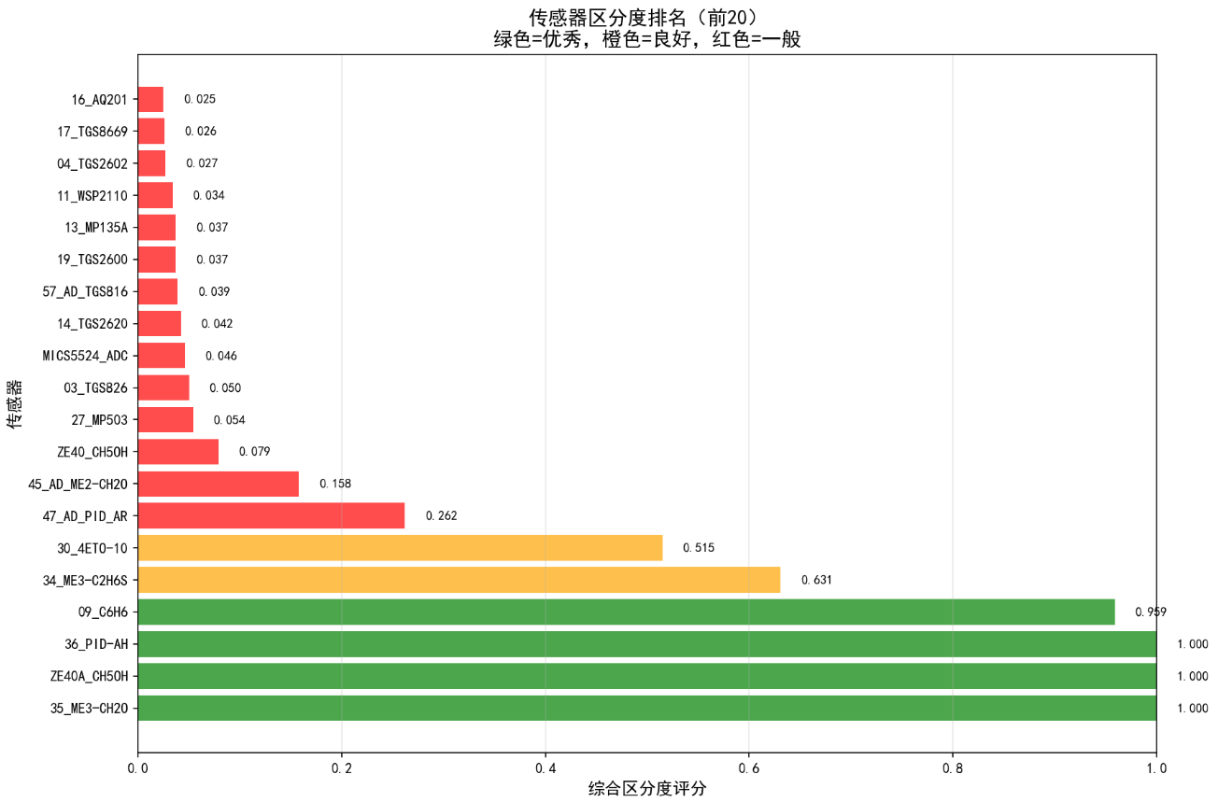
报告（以低多样性为例）
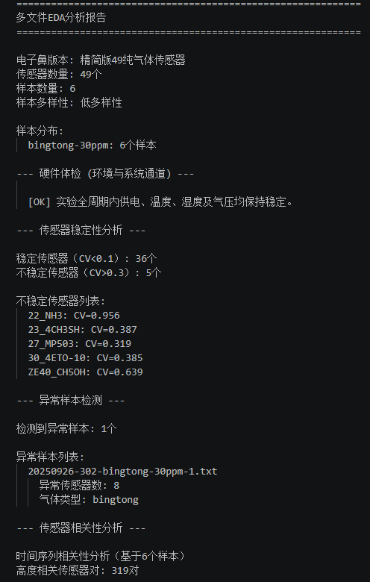

第五部分：使用方法与参数配置

环境与运行

17.1 环境要求
（1）导入库和环境配置
环境准备
# 安装依赖
pip install numpy pandas matplotlib seaborn scipy
Python 3.8+
17.2 命令行使用
单文件代码输入，只需在代码尾部最后修改文件路径后即可运行
单文件分析
python single.py <txt文件路径>
多文件分析
python multi.py <文件夹路径>

所有结果统一输出到脚本所在目录下的 EDATestResult/ 文件夹。每次运行前自动清空旧结果。

17.3 数据格式要求
文本文件（.txt），空格分隔
第 5 列（索引 4）为阶段标签（P13-P18）
旧版（37 传感器）：至少 51 列
新版（49 传感器）：至少 83 列
文件名遵循 日期-编号-气体-浓度-重复次数.txt 格式（智能日期提取兼容非标准格式）

参数配置速查表
所有参数统一定义在 config.py 的 UniversalConfig 类中，可通过修改类属性统一调整。

18.1基线分析参数
参数 | 默认值 | 说明
BASELINE_CV_STABLE | 0.15 | CV 阈值
BASELINE_MIN_MEAN_THRESHOLD | 50.0 | 均值门限（区分大 / 小均值）
BASELINE_MAX_STD_FALLBACK | 20.0 | 小均值 STD 兜底上限
BASELINE_MAX_ALLOWED_STD | 30.0 | 全局 STD 红线
BASELINE_MAX_PTP_DRIFT | 120.0 | 极差漂移红线
BASELINE_UNSTABLE_RATIO | 0.15 | 允许的不稳定传感器比例
BASELINE_IQR_MULTIPLIER | 3.0 | 离群点判定乘数
BASELINE_OUTLIER_RATIO_THRESHOLD | 0.05 | 单通道异常点比例上限

18.2 稳态识别参数
参数 | 默认值 | 说明
STEADY_MIN_LENGTH | 30 | 最短稳态数据点数
STEADY_WINDOW_MAX_SIZE | 10 | 滑动窗口最大长度
STEADY_STABILITY_CV | 0.05 | 稳态波动阈值（5%）
STEADY_NEXT_SEGMENT | 20 | 前瞻验证步长
STEADY_MAX_NO_STEADY | 10 | 允许找不到稳态的最大传感器数

18.3 响应与清洗参数
参数 | 默认值 | 说明
RESPONSE_RATIO_THRESHOLD | 0.1 | 有效响应下限（10%）
RESPONSE_MIN_COUNT | 10 | 最少有效响应传感器数
CLEANING_EXCELLENT | 0.05 | 优秀清洗残留率上限
CLEANING_GOOD | 0.15 | 良好清洗残留率上限
CLEANING_POOR | 0.25 | 较差清洗残留率下限
CLEANING_GOOD_RATIO | 0.8 | 优 + 良传感器达标比例

18.4 质量评分参数
参数 | 默认值
SCORE_BASE | 50
SCORE_BASELINE_STABLE | +20
SCORE_BASELINE_UNSTABLE | -15
SCORE_BASELINE_OUTLIERS | -10
SCORE_RESPONSE_GOOD | +25
SCORE_RESPONSE_POOR | -15
SCORE_CLEANING_EXCELLENT | +10
SCORE_CLEANING_GOOD | +5
SCORE_CLEANING_POOR | -10
SCORE_EXCELLENT | ≥80
SCORE_GOOD | ≥60

18.5 多文件分析参数
参数 | 默认值 | 说明
STABILITY_CV_STABLE | 0.1 | 稳定传感器 CV 上限
STABILITY_CV_UNSTABLE | 0.3 | 不稳定传感器 CV 下限
DISCRIMINATION_SNR_WEIGHT | 0.6 | SNR 权重
DISCRIMINATION_F_WEIGHT | 0.4 | F 值权重
DISCRIMINATION_SCORE_STRONG | 0.7 | 强烈推荐阈值
OUTLIER_IQR_MULTIPLIER | 1.5 | 异常检测 IQR 乘数
OUTLIER_MIN_ABNORMAL_SENSORS | 5 | 严重异常样本阈值

18.6 环境体检参数
通道 | 安全均值范围 | 允许 STD
VCC5V | 2000-3000 mV | < 150 mV
TEMP | -10-85 ℃ | < 10 ℃
HUM | 0-100 % | < 25 %
PRESS | 700-1200 mbar | < 50 mbar

项目已推送到github中 https://github.com/Lxy450459238/electronic-nose-eda

